1. 新建项目，练习教材上相关例子Hello.java文件，P29。并练习如何在Tomcat服务器上发布该文件
2. HelloServlet文件内容

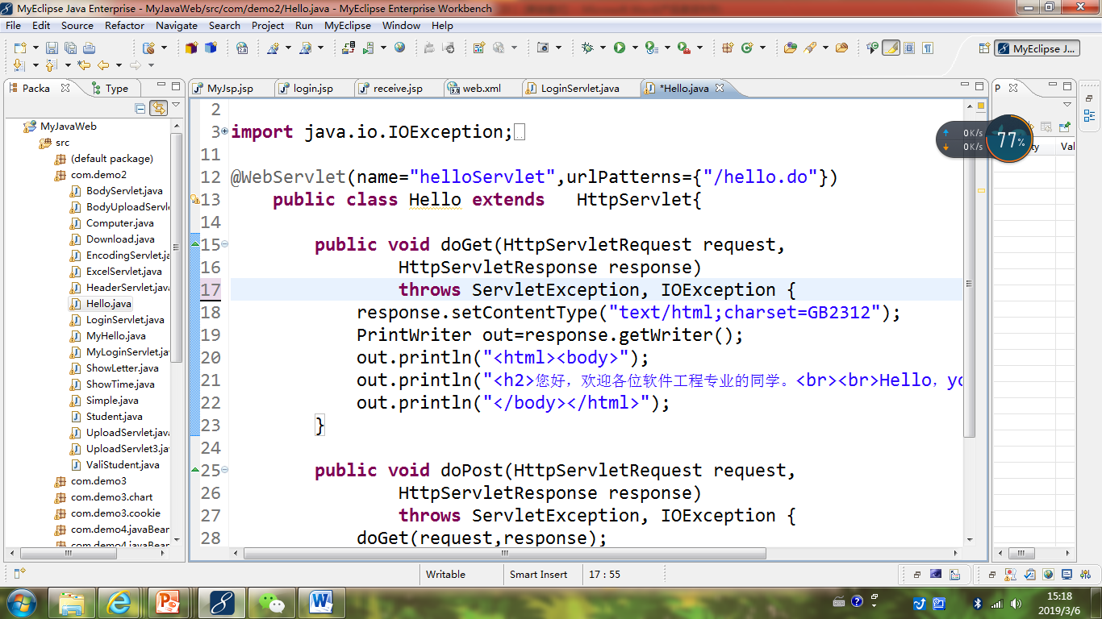

1. 请分别用注释法和文件配置法（web.xml）来完成对HelloServlet文件的发布。

注释法访问的地址是 <http://127.0.0.1:8080/项目工程名/test2/hello.view>（请注意要根据题目要求修改代码中的注释内容）

文件配置法的地址是http://127.0.0.1:8080/项目工程名/test2/hello.do

注释法：

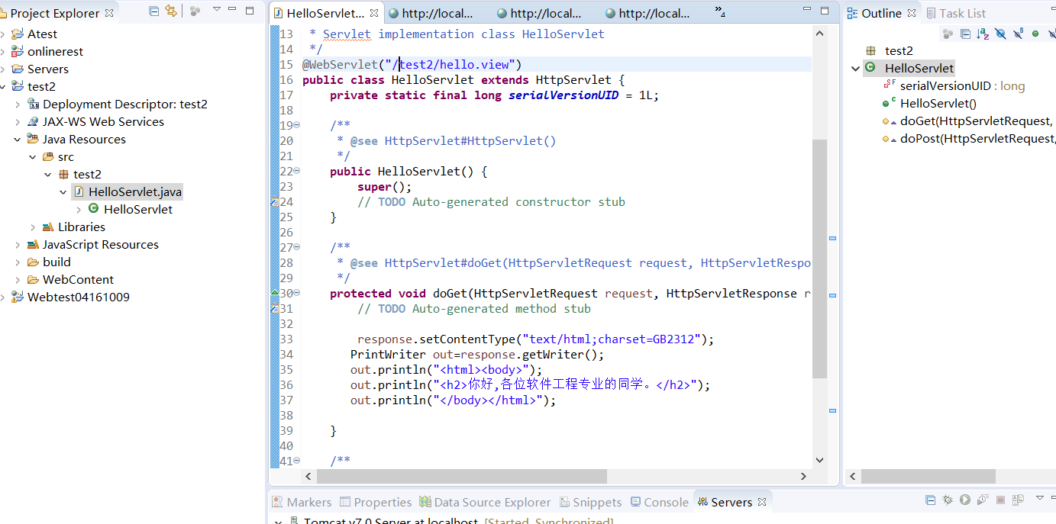

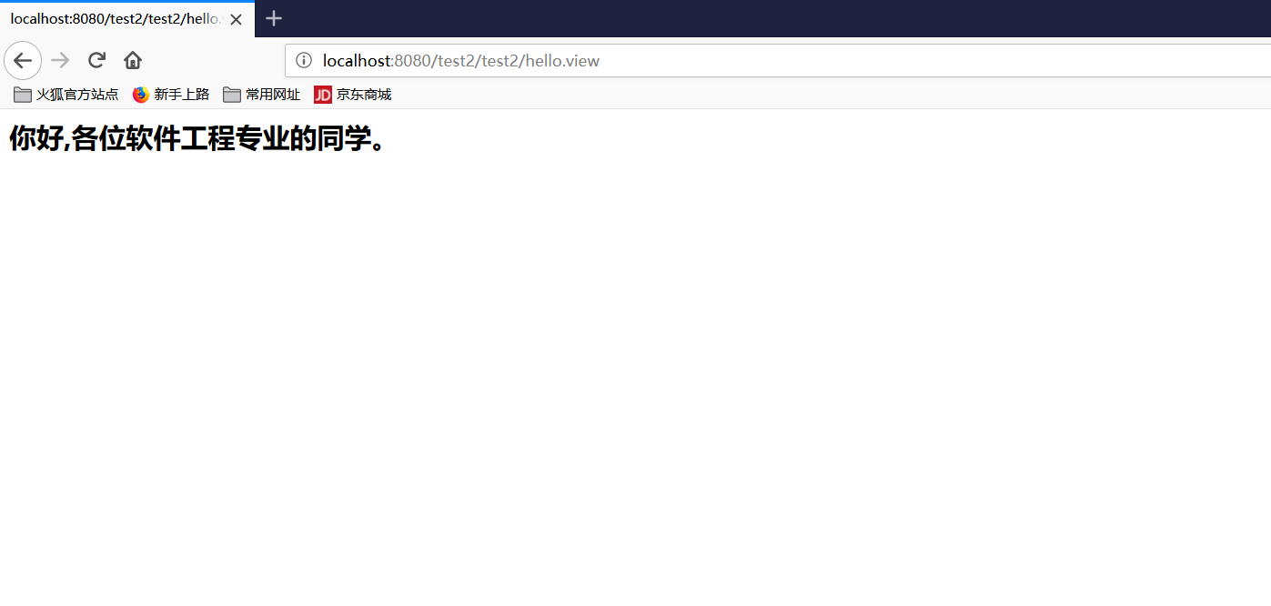

文件配置法：

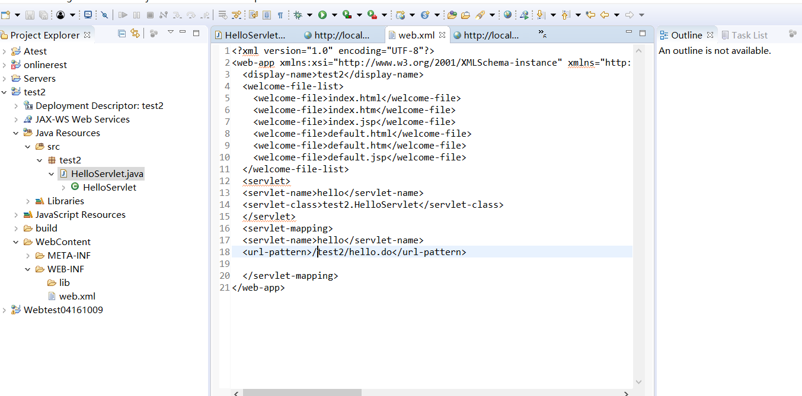

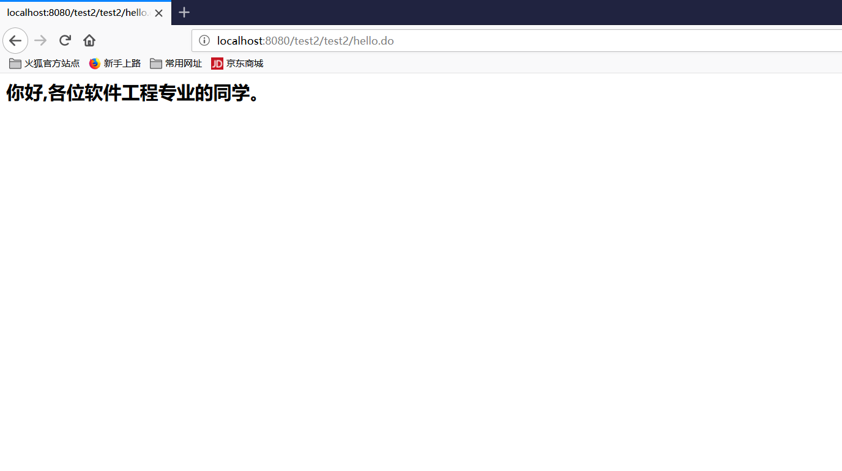

1. 请编写WelcomeYou.java文件，代码内容如下图，

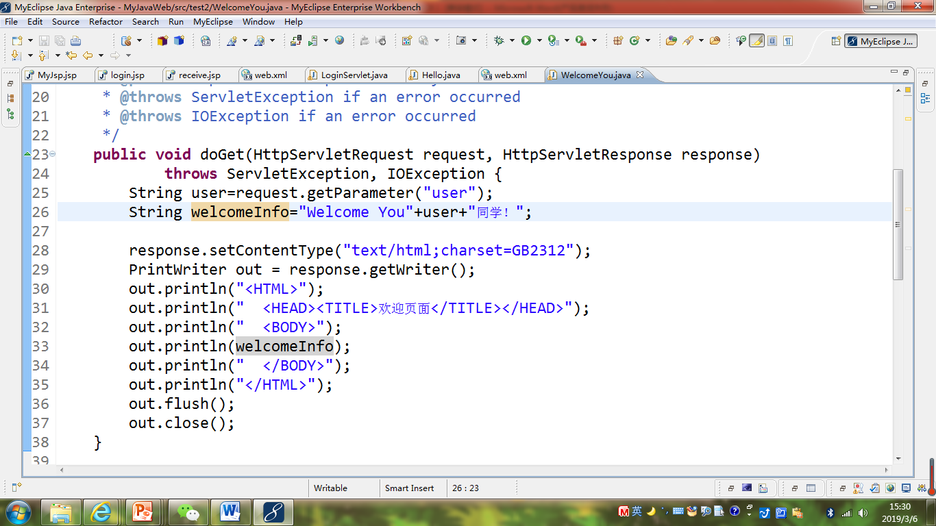

* 1. 图中第25行是何意思？

获取表单中user的属性值，并保存在变量user中

* 1. 编写好之后请用如下两个地址来分别访问该文件：

http://127.0.0.1:8080/项目工程名/test2/welcome?user=‘李华’

http://127.0.0.1:8080/项目工程名/test2/welcome?user=‘Lihua’

记录下浏览器的显示内容，并分析其原因。

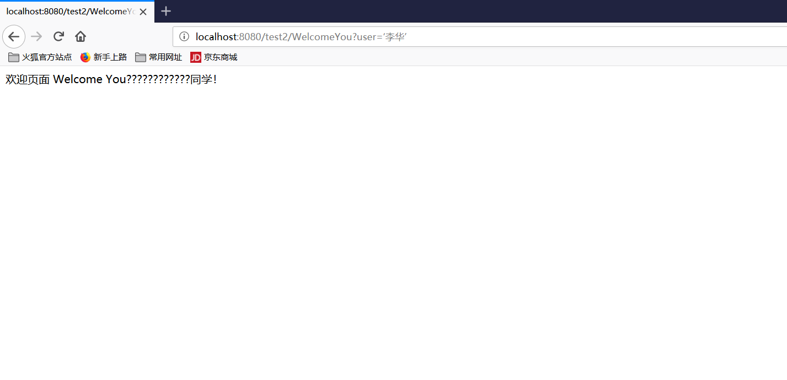

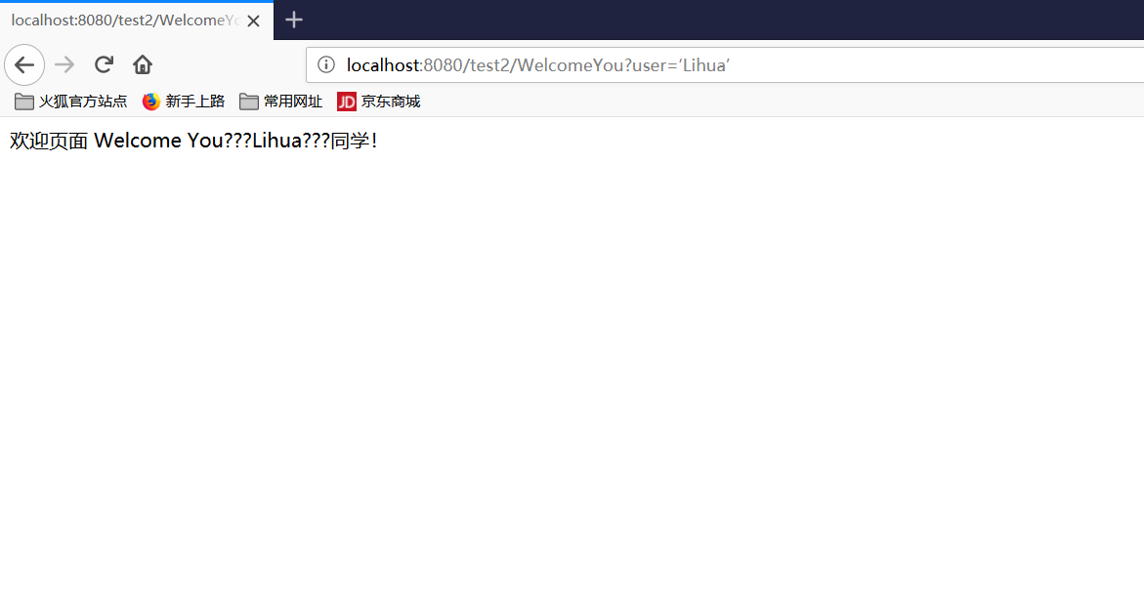

1. 请编写程序，完成以下功能：
2. 一个邮箱注册表单register.html文件，具体见图。

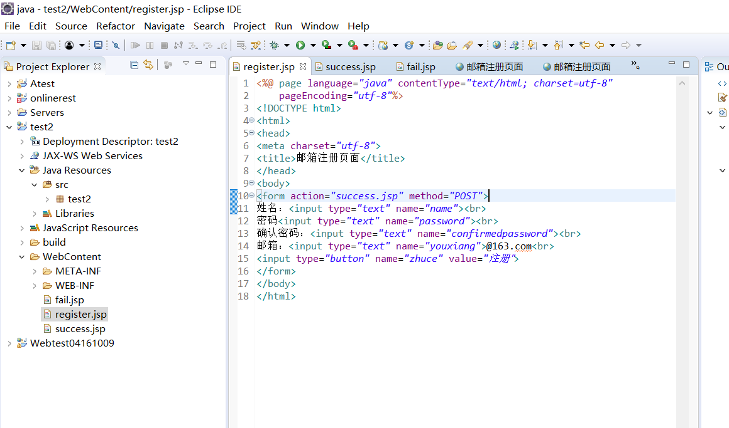

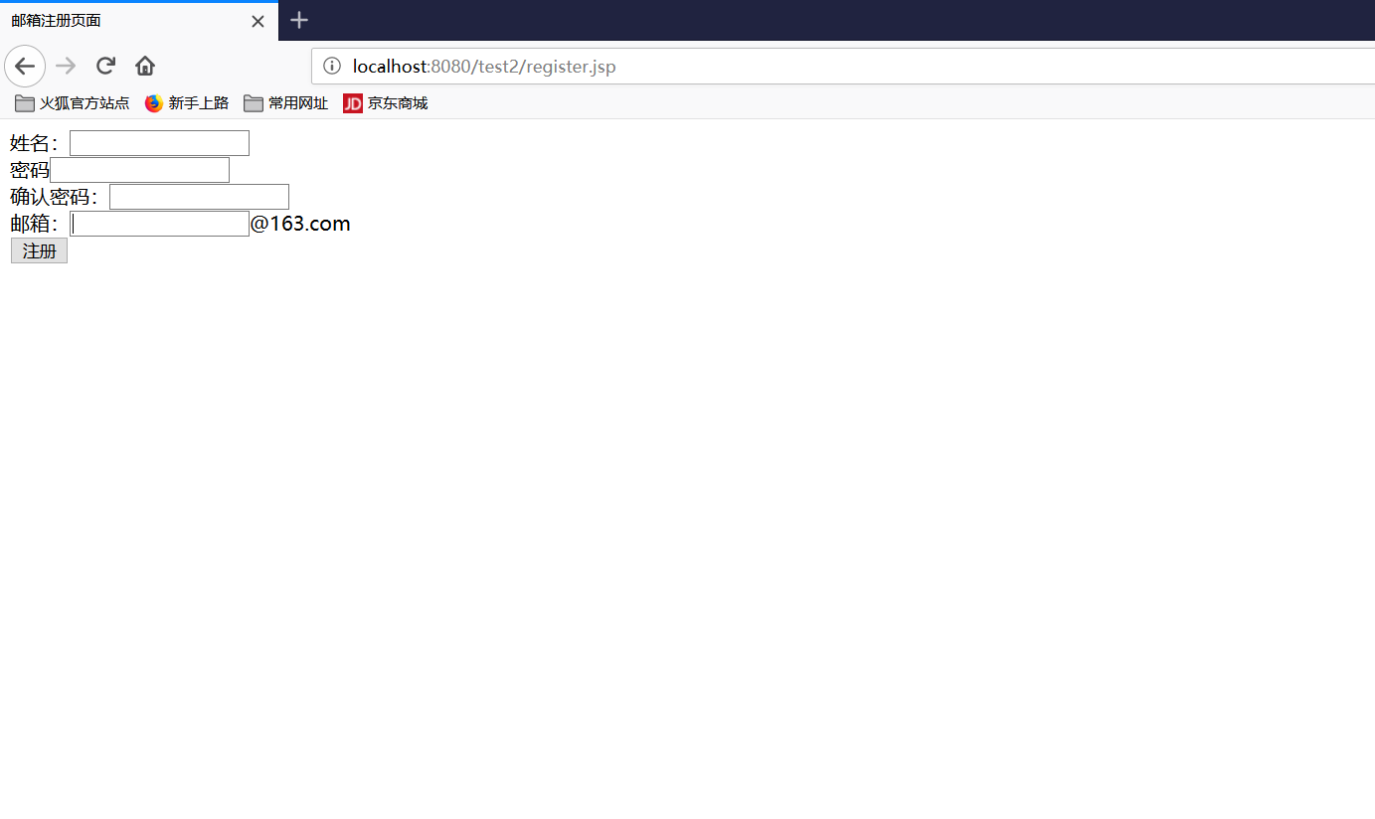

1. 自行编写两个html文件，一个success.jsp成功页面，一个fail.jsp失败页面。

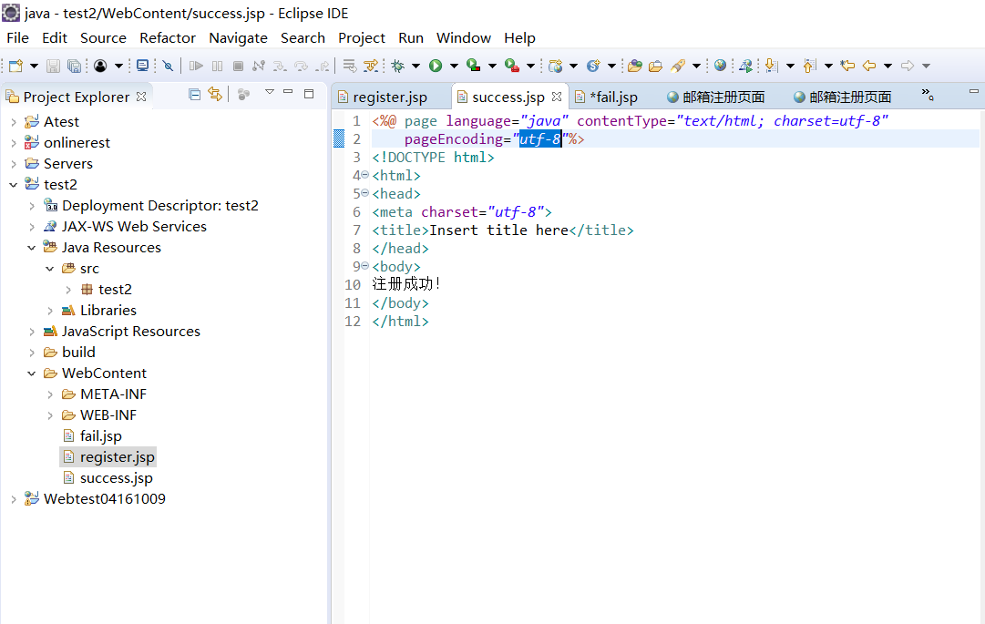

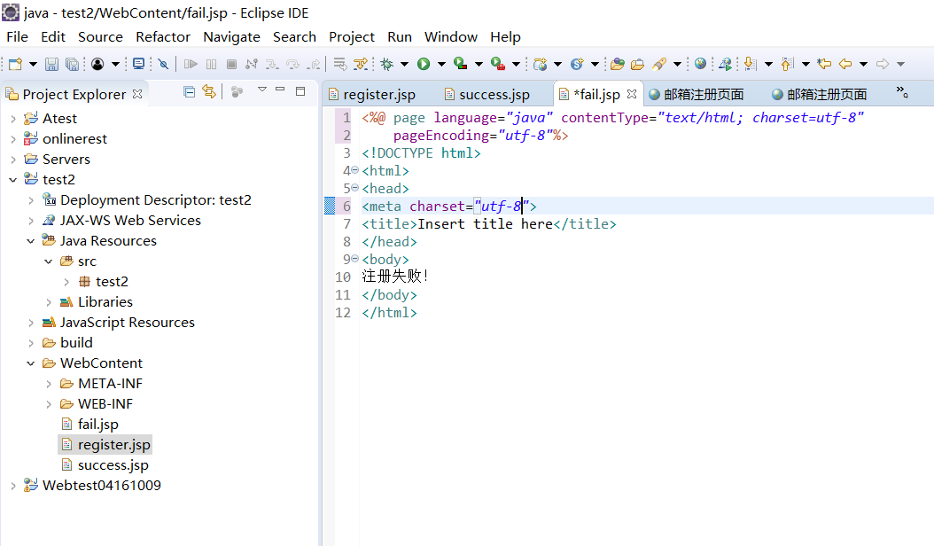

1. 点击注册按钮后，跳转到成功页面success.jsp。

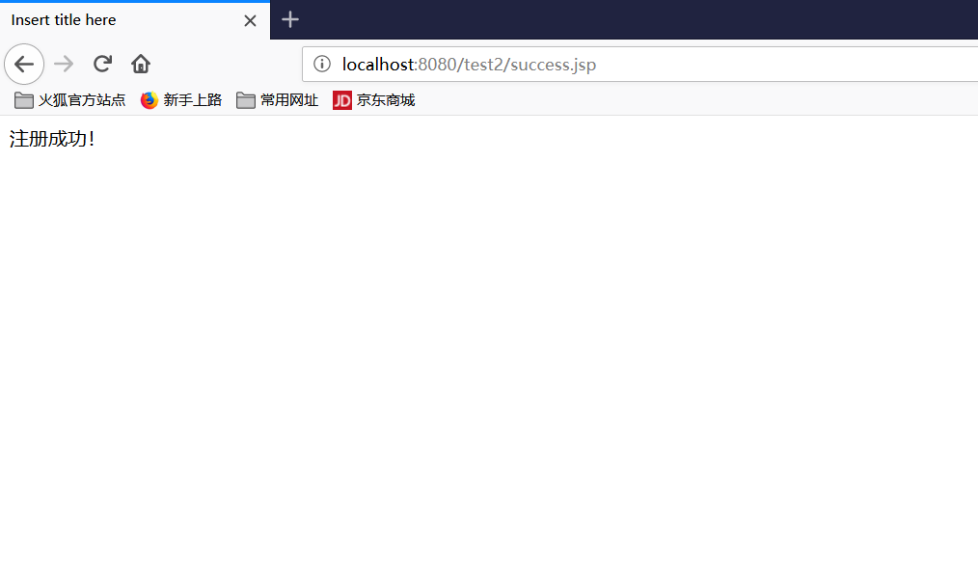

1. 尝试：能否在成功页面显示该用户的昵称，邮箱名称？比如“开心，恭喜你！[你的happyToday@163.com](mailto:你的happyToday@163.com)”
2. 注意注册页面的表单应当提交什么请求方式

POST

1. 如果下一步，我还希望能把失败页面加上去，怎么办？